

**《通信原理》课程研究性学习手册**

姓名 韩大峰

学号 12211077

同组成员 雷晓敏

指导教师 王根英

时间 2014年12月

一、实验任务：

本实验的目的是实现一个基于LabVIEW和NI-USRP平台的调频收音机，并正确接收空中的调频广播电台信号。让学生可以直观深入的理解调频收音机的工作原理，感受真实信号。并通过实验内容熟悉图形化编程方式，了解软件LabVIEW和USRP硬件基本模块的使用和调试方法，为后续实验奠定基础。

本实验需要用到的软件和仪器有：

软件LabVIEW 2012（或以上版本）；

硬件NI USRP（1台）及配件。

二、理论分析：

1. 频率调制

FM（Frequency Modulation）代表频率调制，常用于无线电和电视广播。世界各地的FM调频广播电台使用从87.5MHz到108MHz为中心频率的信号进行传输，其中每个电台的带宽通常为200kHz。本实验重新温习FM的理论知识，并介绍其基本的实现方法。

通过一个基带信号调节载波的数学过程分为两步。首先，信源信号经过积分得到关于时间的函数，再将该函数当作载波信号的相位，从而实现根据信源信号变化对载波频率进行控制的频率调制过程。FM发射机频率调制的框图如图1所示。

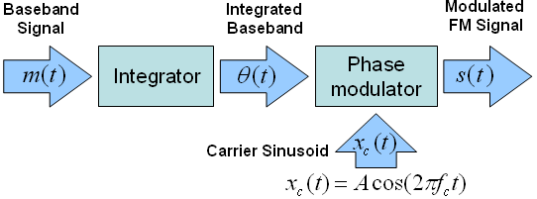

图 1 频率调制示意图

在图1的框图中，将信源信号的积分得到一个相位和时间的方程，即：

 （1.1）

式中，代表载波频率，代表调制指数，代表信源信号。调制结果是相位的调制，与在时域上载波相位的变化有关。此过程需要一个正交调制器如下图2所示：

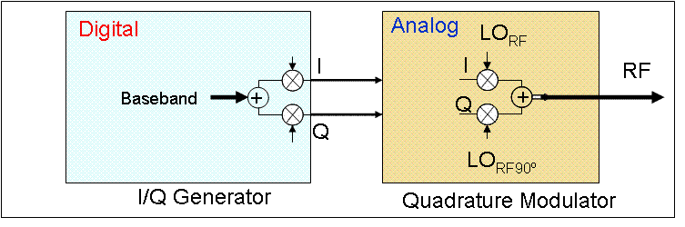

图 2 相位调制

在此次实验中，NI USRP-2920通过天线接收FM信号，经模拟下变频后，再使用两个高速模拟/数字转化器和数字下变频后将信号下变频至基带I/Q采样点，采样点通过千兆以太网接口发送至PC，并在LabVIEW中进行信号处理。

假设已知调频信号的数学表达式：

 （1.2）

式中，代表载波幅度，代表调制指数，代表信源信号。由于在软件无线电中，各种调制都是在数字域实现的，所以首先要对式1.2进行数字化。若将调频信号以t为采样间隔离散化，则式1.2中的积分运算应转化为适合用软件处理的数值积分，可采用复化求积法实现FM连续数学表达式的离散化。即把积分区间分成若干子区间，再在每个子区间上用低阶求积。即将积分区间［a，b］分为n等份，分点，，k＝0，1，…，n在每个子区间上引用梯形公式，求和得复化求积公式为：

 （1.3）

采用复化求积公式后，按三角运算展开后可得到FM的离散数学表达式为：

 （1.4）

从理论上来说，各种通信信号都可以用正交调制的方法加以实现，如图3所示。



图 3正交调制实现框图

根据图3，可以写出它的时域数学表达式为：

 （1.5）

**2. 反正切解调原理**

在本实验中，推荐一个经典的解调方法——反正切方法。其基本思想和实现过程如下：

对于连续波调制，调制信号的数字表达式可以写成：

 （1.6）

换句话讲，

 （1.7）

式中，表示载频的角频率，表示比例因子，是一个常数。

展开1.8的结果是：

 （1.8）

根据正交展开，设置同向分量如下：

 （1.9）

假设正交分量是：

 （1.10）

对正交分量与同向分量之比值进行反正切运算，得：

 （1.11）

然后，对相位差分，就可以得到调制信号为：

 （1.12）

即对接收到的经过下变频的基带正交信号化为极坐标的形式，得到其相位后再进行求导处理，得到调制信号。

三、实验步骤：

下面说明FM\_Rx.vi的设计过程，完成后的效果可以收听FM广播电台节目。FM收音机的原理框图如图4所示。在学生程序FM Receiver.vi中，框图中接收调频信号等模块都已经给出，FM解调部分是同学需要结合通信原理设计算法并完成的。下面给出实验指导：

接收调频信号

调谐(选择频率)

中放

FM

解调

低放

图4 FM收音机原理框图

⑴ 改变载波频率[Hz]找到你要收听的广播电台，例如，如果中心频率是94.7MHz并且电台出现在频谱图上-1M位置处，那么该广播电台的频率为93.7MHz。

⑵ 将I/Q速率[样本数/秒]减小到200k。

⑶ 打开频谱图中的自动模式“Auto Scale X”。

⑷ 移动到程序框图（CTRL+E）。

⑸ 从未完成的图形程序“Disabled Diagram”中捕捉VI并把它们放在程序框图中。

⑹ 我们的目标是：基于FM解调器是从一个实信号恢复原始的音频。从得到一个FM调制的I/Q采样信号开始，为了恢复音频，我们将从以下几步实现算法：

① 提取瞬时相位的I/Q信号，一种方法是利用反正切函数：phase\_est = arctan(Q/I)；

② 去除因为反正切操作引入的在+/-180度处的信号不连续性；

③ 使用相位的一阶导数来估计瞬时频率，它随着我们想恢复的消息（音频）成比例变化；

④ 最后使用重采样来降低数据率以便与声卡相配。

⑺ 用橙色通道线将程序框图左边的while循环与subResampleWF.vi中的重采样（dt）模块的输入端连接起来。

⑻ 删除subSound\_Out\_16b\_mono.vi右侧的棕色波形线和subResFMpleWF.vi上方的输出和移位寄存器右侧的连线。

⑼ 最后，删除进入PS/PSD VI的VI，并连接导数和重采样波形VI。

⑽ 运行VI。

* *重要模块解析*

（这部分内容用来说明subVIs提供的已编写好的功能模块）

① subComplextoPolarWF.vi 图标“C:\Users\Caroline\AppData\Roaming\Tencent\Users\751737081\QQ\WinTemp\RichOle\OB0P{P]DVVJ_E[~OX1UFR01.jpg”

功能：将复数向极坐标转换

位置：文件夹“FM Receiver”→“subVIs”中

② subUnwrap Phase - Continuous.vi 图标“C:\Users\Caroline\AppData\Roaming\Tencent\Users\751737081\QQ\WinTemp\RichOle\)0K3OCNVO@GZE~}WWL[X@5A.jpg”

功能：将相位展开为连续相位

位置：文件夹“FM Receiver”→“subVIs”中

|  |  |  |  |
| --- | --- | --- | --- |
| 输入信号 | Input Signal | Angle（波形DBL） | 待处理的相位波形信号 |
| Reset | 布尔（TRUE或FALSE） | 是否重置 |
| 输出信号 | Phase Unwrapped | Angle（波形DBL） | 经相位连续展开的波形信号 |

③ subDifferentiateContinuous.vi 图标“C:\Users\Caroline\AppData\Roaming\Tencent\Users\751737081\QQ\WinTemp\RichOle\47W197M[UPWA$2ZE8LFS~O7.jpg”

功能：对相位逐点求导

位置：文件夹“FM Receiver”→“subVIs”中

* *实验效果验证*

运行结果如下图5所示。你可以通过接收不同的FM广播电台来检查你设计接收机的性能，注意观察接收信号的功率谱。

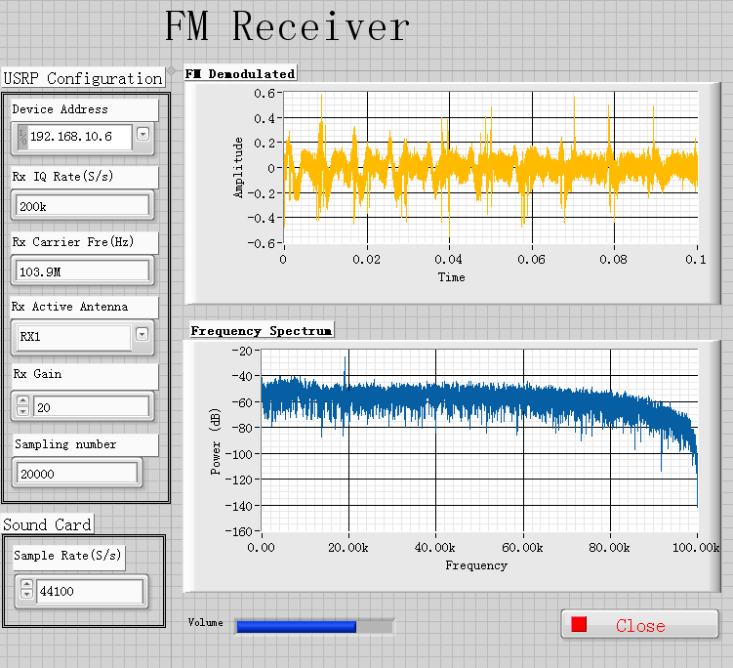

图5调频接收机的前面板

四、结论及分析：

我们设计了该电路的解调部分电路。根据老师所给实验要求，我们运用了反正切的原理，运用了老师所给的几个控件，实现了调频收音机的功能。由于老师所给原件能够直接实现反正切变换功能，所以，我们利用老师所给的几个控件和指导书内容，很快完成了电路。运行时界面如下，我们可以收听到空中大家平常所收听到的各种广播频道，但是会有一定的杂音。

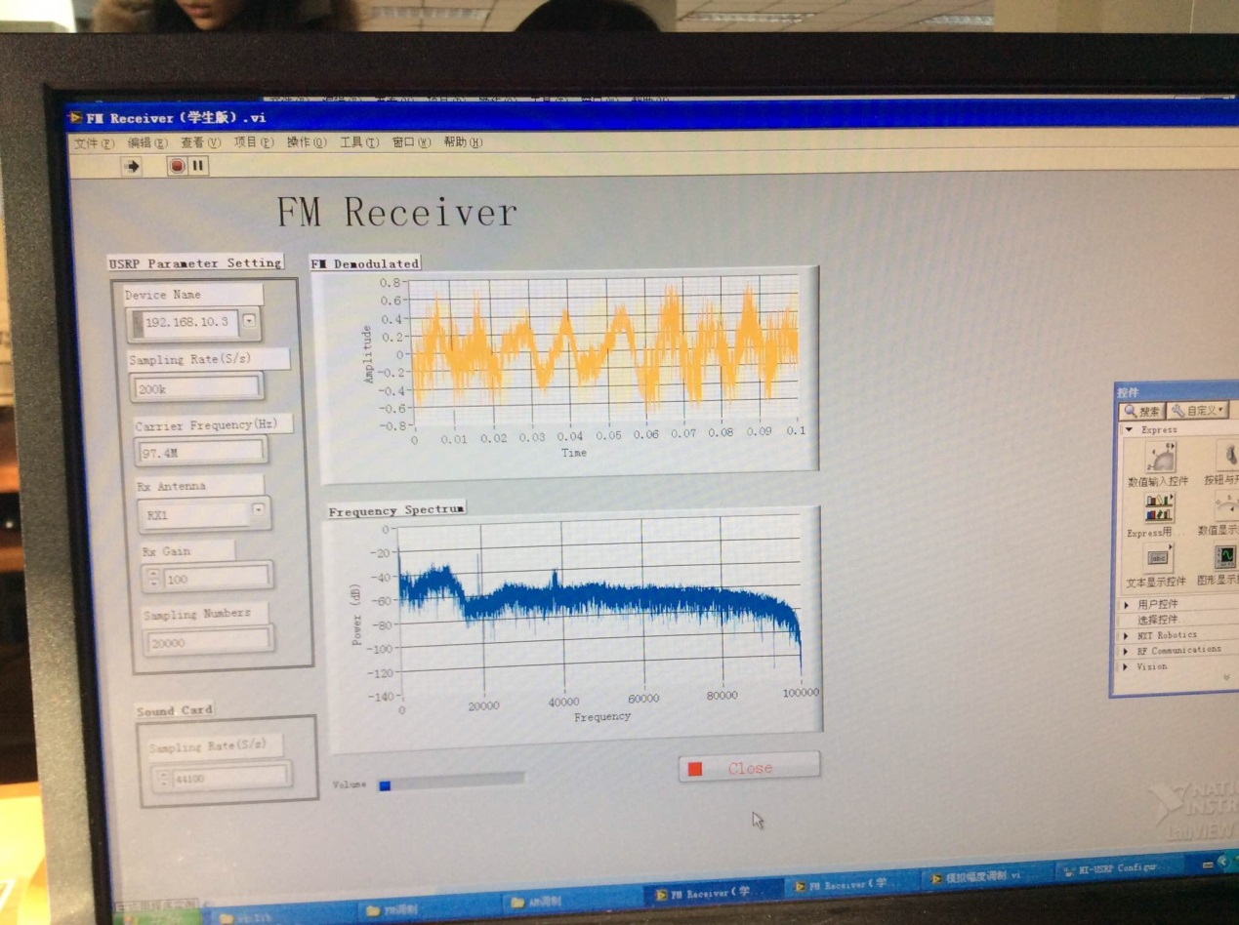

五、遇到的问题及解决方法：

1、对于老师所给控件和原理的理解，第一个就是移位寄存器的作用，while循环的移位寄存器记住上一次执行的结果，用于下一次使用。另外我们开始也是不知道如何去实现反正切的变换功能，直到看到老师给的讲解才有点明白。还有的是我们不知道这个声音是怎么产生的，调频广播的声音变化应该是通过改变频率来实现的，在咱们这个实验中，通过反正切得到相位，后来展开成连续相位，再进行差分求导，这个时候可以间接用相位的倒数来估计频率，从而得到了声音。原理的学习是个很必要的过程。

2、程序运行时出现的诸多问题是最主要的问题，因为在我们确定程序没有问题的时候，这时候连接上USRP开始进行整个程序运行的时候，出现了很多问题。最让人头疼的问题就是计算机找不到USRP，因此整个程序的接收模块和调制模块是没有的，还好后来询问了同学，也碰巧听到了老师的讲解才明白了其中的原因。原来是因为有的电脑以已经装上了USRP的驱动，有的电脑并没有装上驱动，所以有的电脑识别不了USRP，也就不能完成收音功能。这时错误并不是程序的问题，而是装载个驱动或者换一台已经安装了驱动的电脑就可以了。

六、扩展问题：

1. 频偏的意义是什么？它怎样影响调制信号？从听众的角度，我们能做些什么来解决这些影响？做一些测试验证自己的观点。

答：频偏就是调频波频率摆动的幅度，一般说的是最大频偏，它影响调频波的频谱带宽。调制指数m=最大频偏/调制低频的频率，调制指数直接影响移频波频谱的形状与带宽，一般说来，调制指数越大，移频波频谱的带宽越宽。而最大频偏是调制指数的一个决定因素，所以说它影响调频波的频谱带宽。调频收音机中的频偏是相对于调幅收音机而言的。在调幅收音机中，音频信号的变化是体现在电压和电流的大小变化上，用俗话说，就是声大电压就高，声小电压就低。因为绝大多数干扰信号也是电压变化，所以调幅收音机，抗干扰性要差得多。调频收音机，信号调制的是频率，也就是说声音大小，体现的是频率的变化，频率随声音变化的范围，就是频偏。后面的问题没搞懂啥意思。。。怎么解决什么影响？

1. 找出一些能证明你设计的FM收发信机性能优劣的技术指标。

答：当然是信噪比，功率，或者说接收端噪音的大小等。性能越好的收发信机，其信噪比增益越接近理论值越好。经过理论计算，得到信噪比增益为：



在测试时我们可以采用单音调频，则信噪比增益可简化为：



采用对数形式表示：



1. 你可以用你的FM接收机来收听不同的真实的音频信道如103.9MHz，87.6MHz，它和在接收信号的功率谱有什么相同点？你知道其原因吗？频谱中的尖峰脉冲意味着什么？

答：在接收真实音频信道时，可以看到在一些位置会出现尖峰脉冲，且出现的位置保持不变。

我认为产生的原因是由于FM解调时存在的门限效应。门限效应是指：所谓门限效应，就是当包络检波器的输入信噪比降低到一个特定的数值后，检波器的输出信噪比出现急剧恶化的一种现象。开始出现门限效应的输入信噪比称为门限值。这种门限效应是由包络检波器的非线性解调作用引起的。在小信噪比情况下，调制信号无法与噪声分开，而且有用信号淹没在噪声之中，此时检波器输出信噪比不是按比例地随着输入信噪比下降，而是急剧恶化，也就是出现了门限效应。

当频谱中出现尖峰脉冲时，代表着出现门限效应，输入信噪比过小，造成输出检波器的信噪比急剧下降，性能急剧下降。

频谱中的尖峰脉冲应该是短暂的噪声干扰。

1. 你能基于USRP数字平台设计一个类似的解调算法吗？

答：不能。。。我们尝试了用别的方式进行解调了，但是木有成功。以上方法必须计算反正切,这样编程计算是很麻烦的,因此我们提出了一种避免计算反正切的方法。以上方法在计算反正切后进行差分运算,即求导,考虑到反正切的导函数形式简单,因此这两步应用复合求导公式可以得到:

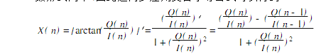

采用这种方法绕过了计算反正切的难点,可以直接计算出结果,与查表法相比,大大提高精度。它的计算工作量包括需要做2次除法(Q/I只需计算Q(n)/I(n),保存在寄存器里作为下一次的Q(n-1)/I(n-1))、1次平方,2次加减法。因此,此方法不能用于中频采样率很高而对计算量限制要求很高的情形。图2为使用改进的正交解调法的系统结构图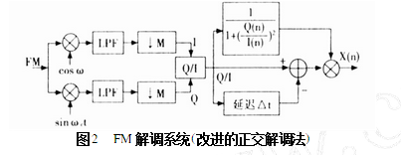

1. 尝试创建一个双通道立体声的视频流的正确解调算法。

答：给出立体声FM解调的算法：

非相干解调的原理图如下图所示：

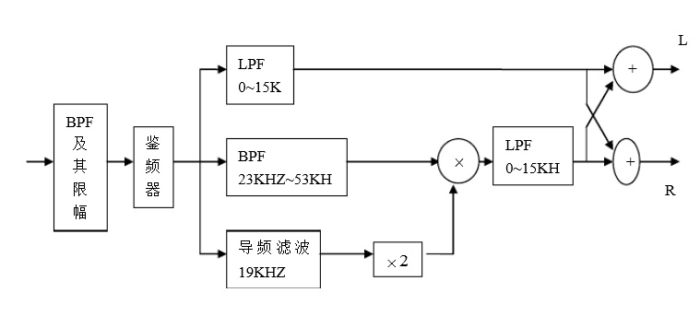

BPF滤去无用的噪声信号；限幅器消除信道中的振幅起伏；鉴频器由半波整流和低通滤波组成。

收到立体声FM后先进行鉴频，得到频分复用的信号。将频分复用的信号分离开来，恢复成左右声道。

|  |  |
| --- | --- |
| 思考题1 | 结合通信原理课程，试推导FM时域频域的信号表达式，并大致画出单音信号调制后的时域波形和复频谱。 |
| 思考题2 | 从理论上分析，调制信号和载波信号对FM已调信号时域频域的影响。 |
| 思考题3 | 考虑采用反正切解调方法，需要通过哪些步骤最终得到调制信号？试画出流程框图 |
| 思考题4 | 你是否还有其他的FM解调方法？可采用通信原理中其他解调方法，并比较算法难易和性能优劣。 |

思考题解答：

思考题1：

由正交调制框图，FM时域表达式轻易推倒得到

FM频域表达式为：

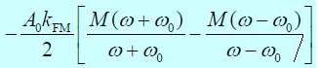

FM调制前单音信号：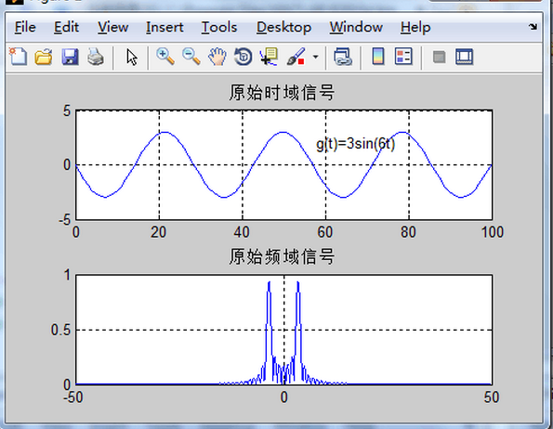

调制后单音信号：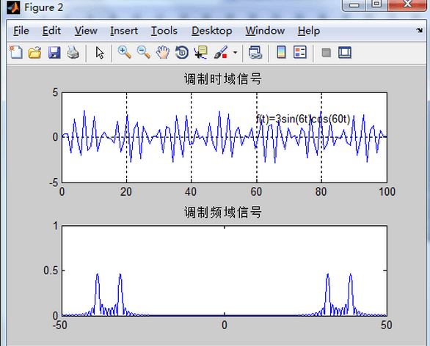

思考题2：

一方面，通过调制可以把基带信号的频谱搬移到所希望的位置上去，从而将调制信号转换成适合于信道传输或便于信道多路复用的已调信号。另一方面，通过调制可以提高信号通过信道传输时的抗干扰能力，同时，它还和传输效率有关。具体地讲，不同的调制方式产生的已调信号的带宽不同，因此调制影响传输带宽的利用率。相干解调仅适用于窄带调频信号，且需同步信号；而非相干解调适用于窄带和宽带调频信号，而且不需同步信号，因而是FM系统的主要解调方式。而载波则是将FM的频率从低频调制到一个适合传输的较高的频段。

思考题3：

开始

写出调制信号表达式



正交展开，设置同向分量和正交分量

对正交分量与同向分量之比值进行反正切运算



对相位差分，得到调制信号



对接收到的经过下变频的基带正交信号化为极坐标的形式，得到其相位后再进行求导处理，得到调制信号。

思考题4：第一种：改进的正交解调法

以上方法必须计算反正切,这样编程计算是很麻烦的,因此我们提出了一种避免计算反正切的方法。以上方法在计算反正切后进行差分运算,即求导,考虑到反正切的导函数形式简单,因此这两步应用复合求导公式可以得到:



采用这种方法绕过了计算反正切的难点,可以直接计算出结果,与查表法相比,大大提高精度。它的计算工作量包括需要做2次除法(Q/I只需计算Q(n)/I(n),保存在寄存器里作为下一次的Q(n-1)/I(n-1))、1次平方,2次加减法。因为在TI的C54x系列DSP里,没有现成的除法指令,这也增加了编程和DSP内Q值控制上的问题,使得计算量增大。因此,此方法不能用于中频采样率很高而对计算量限制要求很高的情形。图2为使用改进的正交解调法的系统结构图

2小角度近似解调法

以上两种方法都是先计算角度,再作差分。因此我们考虑能否直接计算差角的三角函数值,而后直接得到差角。由已调信号星座图看来,由于FM是恒包络调制,即星座图上所有点都在单位圆上,故有: 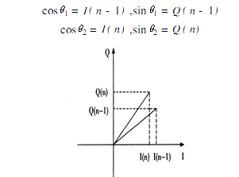

则有：

我们知道当Δθ(n)很小时,由小角度近似法则,sinΔθ(n)与Δθ(n)是近似相等的。利用这一原理,我们不难得到:



由于采用传统的正交解调法,计算的是θ(n)的三角函数,这个是没有办法近似的,只能采用计算或查反三角函数表的方法,小角度近似解调法的优势在于计算的是Δθ(n)三角函数,这个值一般都很小,因此才可以近似。根据这种方法,可以获得最简单的算法,由于只有2次乘法和1次减法,而没有反正切、除法等计算,计算量大大简化,因此也可以采用较高的中频采样率,但它的限制在于只能应用在调制角度很小的情况下。图3为使用小角度近似解调法的系统结构图: 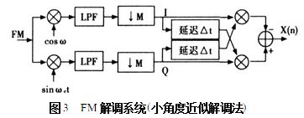

FM数字解调方法的比较：

|  |  |  |
| --- | --- | --- |
| 3种解调方法 | 主要优缺点 | 应用范围 |
| 传统正交解调法 | 查表法计算量最小,但精度不高,计算反正切法计算量大,编程困难 | 用查表法适用于精度要求不高的场合 |
| 改进的正交解调法 | 计算量较大,精度较高 | 适用于精度要求高,但要求采样率低或DSP性能较好的场合 |
| 小角度近似解调法 | 计算量较小,精度高 | 仅能用于小角度调制的场合 |

七、心得：

可以说这个实验做起来容易分析起来难，完全打击了自己，真真切切感觉自己这个通信专业也是白读了，信号和通原也是白学了啊。搭电路的时候按照老师给的原理和网上找的一些资料还是能够很快完成的，但是真正到了去分析这个电路，去回答问题的时候还是有些不太能HOLD住。这个实验确实是对整个通信的一个大综合，用一个通信系统说话，把通信的知识也是融汇了一下。对于通信的理解不够透彻，是我对自己最大的认识。通过这次实验，更让我明白了理论与实践究竟是差距有多大，实际与理论结合起来也是相当难。平常上课老师总是说AM调制啊，FM调制啊，听得很有道理。可是真到实现解调部分了，没想到还有这么多的解调办法，以前完全没有了解过。所以通信是个很复杂的学科，以后还有太多东西要学，也督促了我以后要更加努力的去融会贯通。

另外，这个实验也锻炼了我的动手能力。USRP的调试和应用，从开始不知道干嘛的，到后来能够完全熟练去应用它来完成我的设计，这也是一种锻炼。

总之，很感谢这个实验，很感谢我的同伴，在我们的合作和努力之下才完成了任务。

八、参考文献：

[1]王根英 王琴 周春月.通信系统原理实验.清华大学出版社 北京交通出版社.2010.

[2]樊昌信 曹丽娜.通信原理. 国防工业出版社, 2010.

附录：程序

